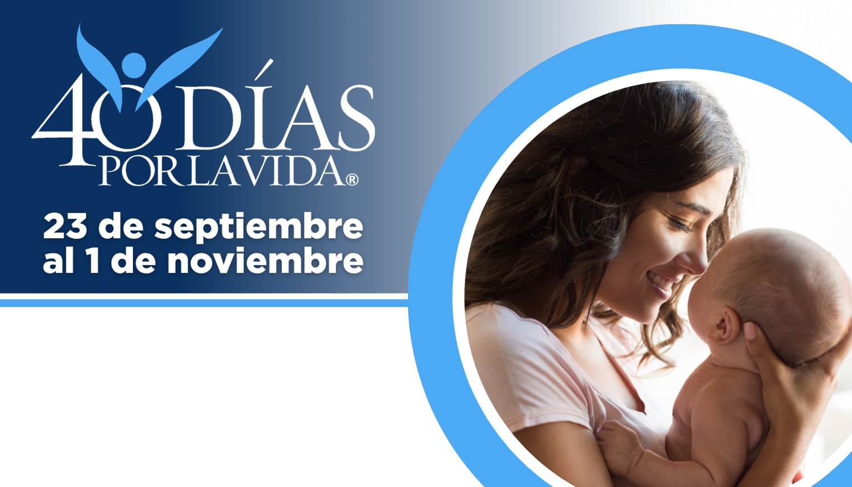

AYUDA A SALVAR VIDAS EN FALLS CHURCH

Protege a madres y bebes uniéndote a la movilización pro-vida más grande de la historia.
40 Días por la Vida ha logrado tener más de 1,000,000+ voluntarios en 63 países.
Con la ayuda de Dios, aquí están los resultados:
• Más de 26,000 bebés salvados del aborto
• Más de 180 trabajadoras del aborto convertidas
• Más de 275 centros de aborto cerrados

Contribuye a expandir este impacto y forma parte de la campaña de 40 Días por la Vida:
Ubicación de la vigilia: En la acera afuera
900 S. Washington St.
Falls Church, VA 22046
Horas de la vigilia: 7 am – 7 pm a diario Septiembre 23 a Noviembre 1.
Contacto local: (Joe Flaherty jflaherty1310@aol.com)
Aprende más y únete a nosotros:

40daysforlife.com/FallsChurch

